Praktikum Dasar Pemrograman
Jobsheet 3

Nama : MOHAMAD FIRMAN NAILUL AUTOR
Kelas : TI – 1C

Percobaan 1: Penggunaan Operator:
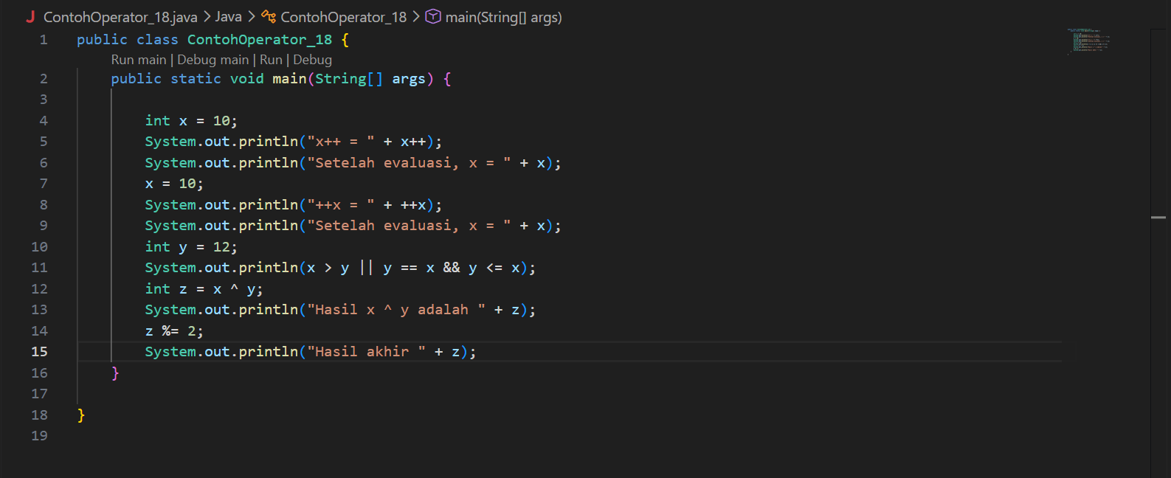
Pertanyaan!
1. Jelaskan menurut pendapat Anda perbedaan antara x++ dan ++x ?
2. Berapa hasil dari int z = x ^ y; , silakan dilakukan perhitungan secara manual!

Jawaban!
1. x++ merupakan post-increment, yaitu nilai x digunakan terlebih dahulu, kemudian nilainya ditambah 1.
++x merupakan pre-increment, yaitu nilai x ditambah 1 terlebih dahulu, kemudian digunakan.

Percobaan 2:

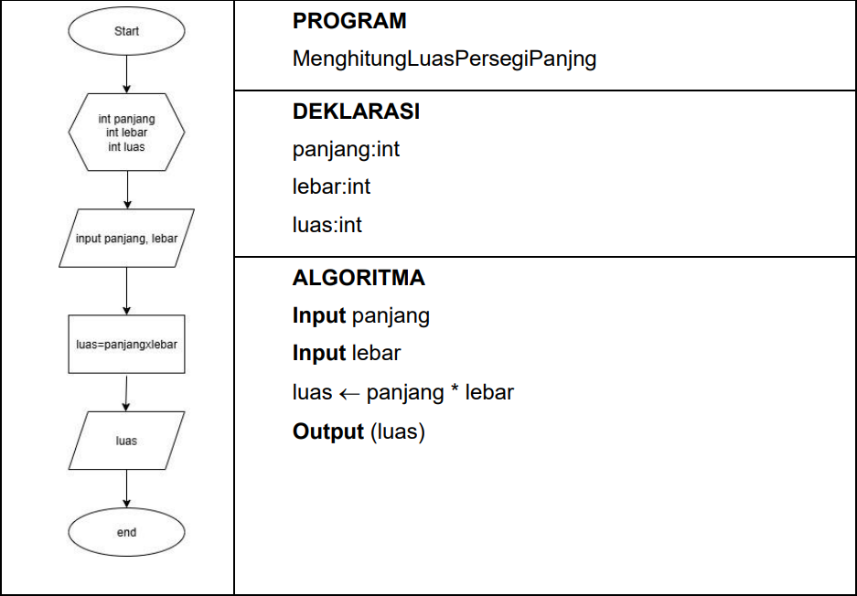

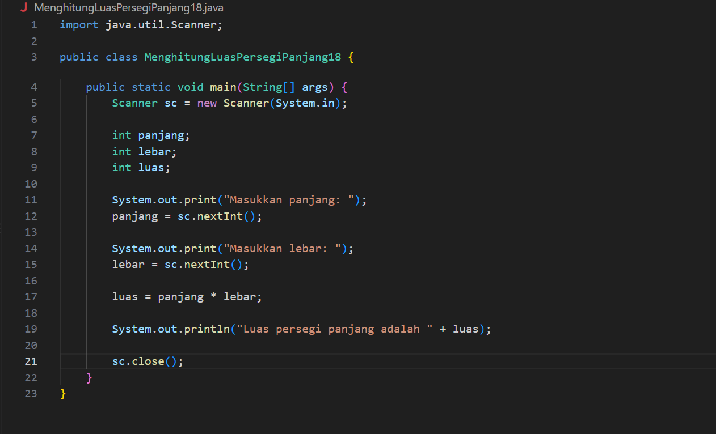

Pertanyaan!
1. Jelaskan mengapa harus melakukan deklarasi Scanner di praktikum percobaan 2 diatas?
2. Jelaskan apa kegunaan potongan program dibawah ini!

Jawaban!
1. Scanner digunakan untuk menerima input dari pengguna melalui keyboard. Dengan mendeklarasikan Scanner, program dapat membaca data yang dimasukkan oleh pengguna, seperti nilai panjang dan lebar.
2. Digunakan untuk menerima input nilai panjang dan lebar dari pengguna melalui keyboard, kemudian menyimpannya ke dalam variabel panjang dan lebar. nextInt() digunakan karena kedua nilai tersebut bertipe data integer.

Percobaan 3

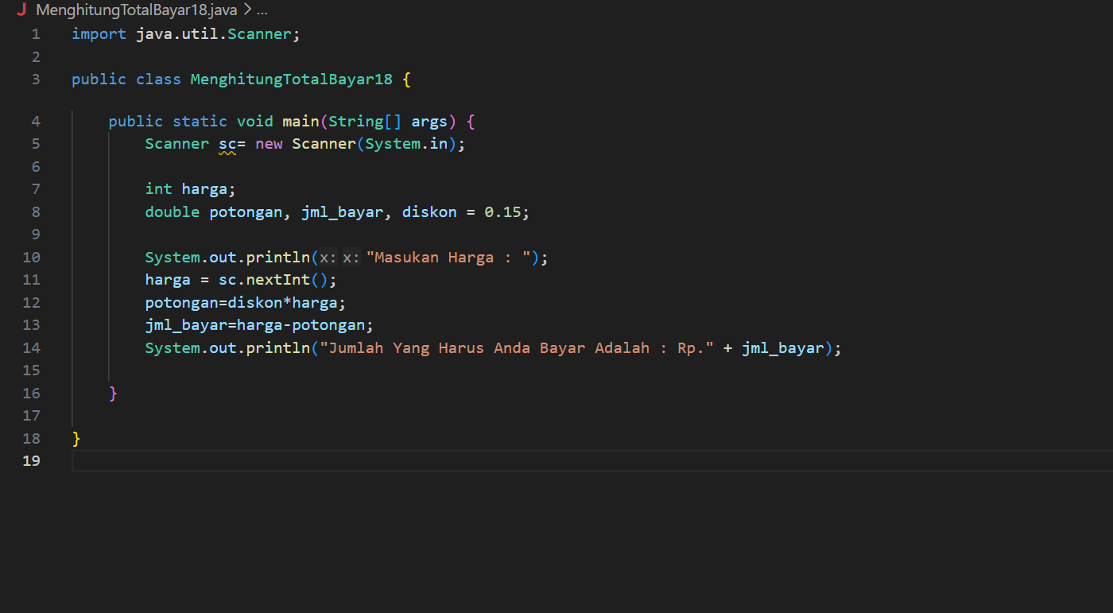
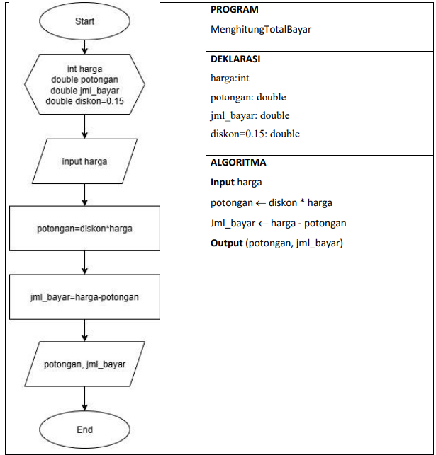

Pertanyaan!
1. Modifikasi program diatas dengan mengganti tipe data harga menjadi double kemudian jalankan dan benarkan jika terdapat error sampai program dapat berjalan dengan sesuai output yang diharapkan.
2. Jika pada program diatas dihitung dl jumlah bayar kemudian menghitung potongan, apakah program tetap bisa berjalan sesuai output yang diharapkan? Jelaskan!

Jawaban!
1. Karena harga sekarang bertipe double, input harus menggunakan nextDouble(), bukan nextInt(). Jika harga diubah dari int menjadi double, input juga harus menggunakan nextDouble() agar program dapat menerima bilangan desimal.
2. Tidak, jika jml_bayar dihitung sebelum potongan, hasilnya tidak akan sesuai karena nilai jml_bayar bergantung pada nilai potongan. Jadi potongan harus dihitung terlebih dahulu, kemudian digunakan untuk menghitung jumlah yang harus dibayar.

Percobaan 4

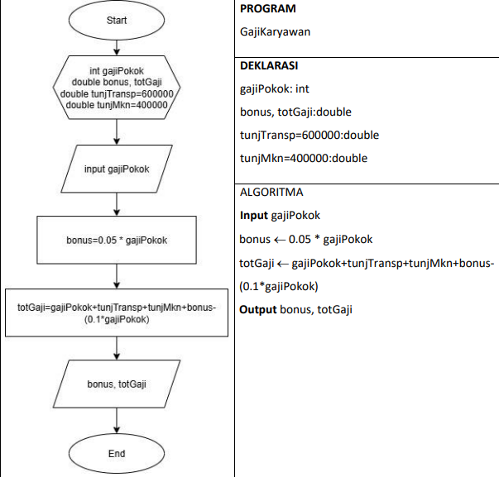

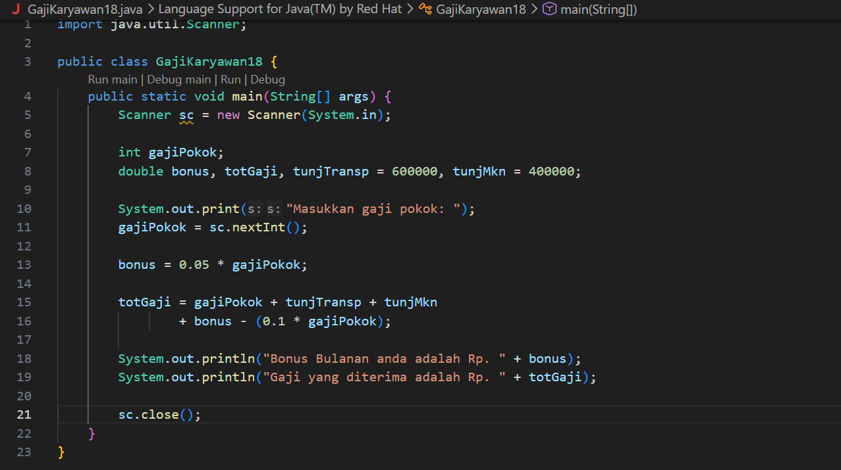

Pertanyaan!
1. Pada potongan program berikut, apakah yang terjadi jika tanda kurung buka dan tutup () dihilangkan dan apakah berpengaruh ke hasil output? Jelaskan!
2. Modifikasi program di atas sehingga output total gaji adalah bilangan bulat!

Jawaban!
1. Hasilnya tetap sama, karena operator perkalian * memiliki prioritas lebih tinggi daripada operator penjumlahan + dan pengurangan -.
2. 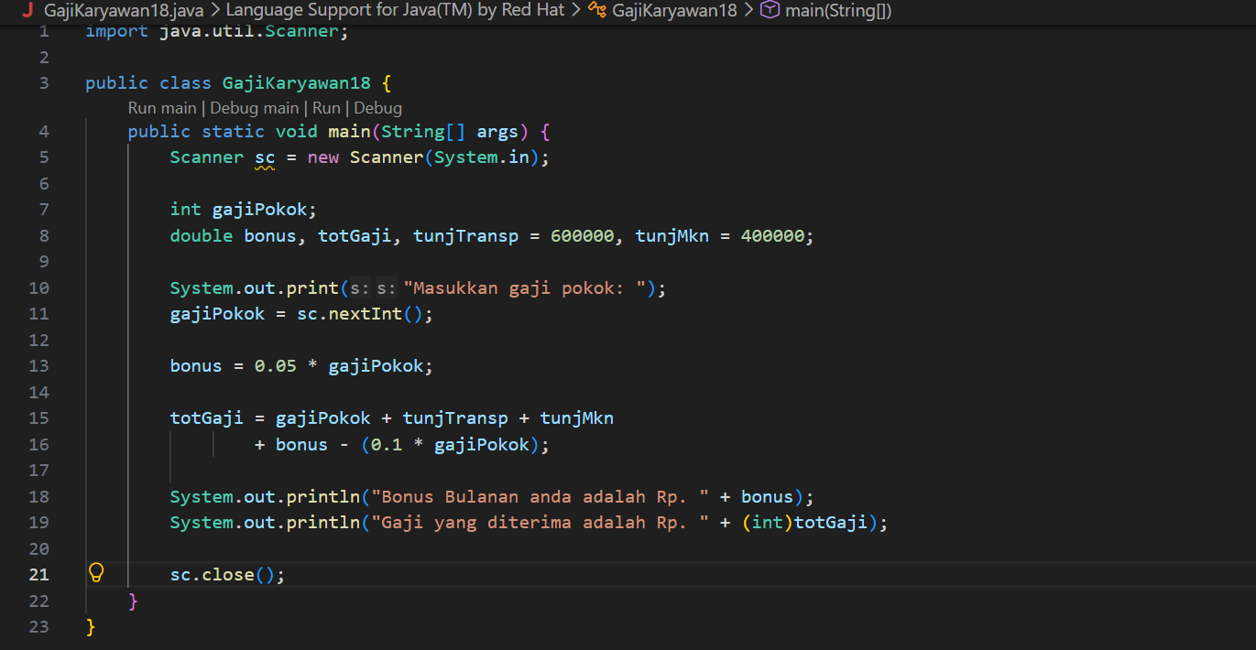

TUGAS

1. 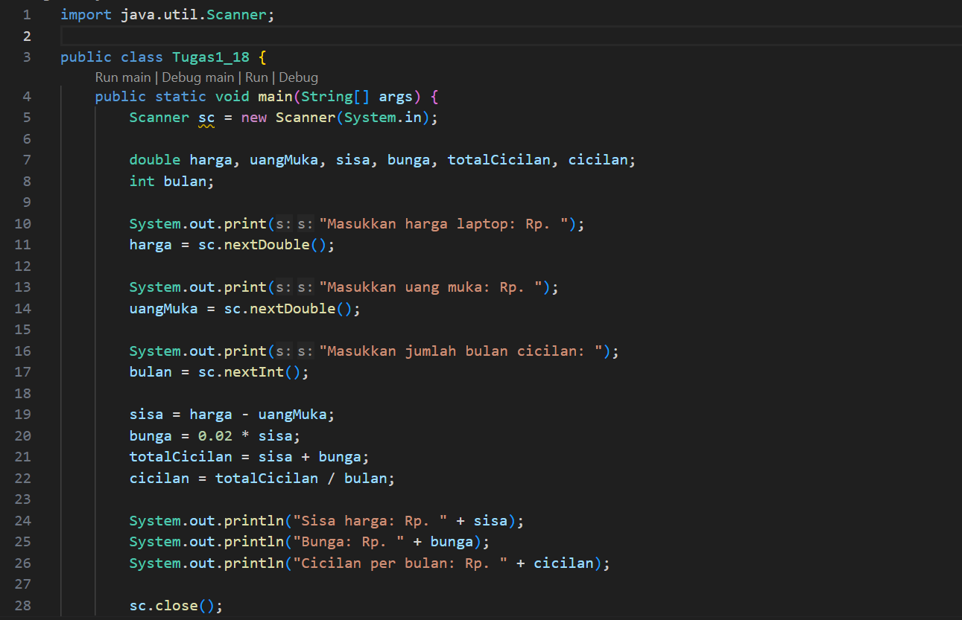

2. 